大同大學餐廳膳食衛生檢查結果
檢查時間:111年6月28日(星期二)上午0900-1100時
檢查人員:連靜慧營養師

缺失項目:
- 上週(6月21日)衛生檢查缺失複查，請參閱表1。
- 上週(6月21日)衛生檢查缺失複查和改善狀況照片，請參閱表2。
- 本週個別餐廳缺失統計表，請參閱表3。
- 本週個別餐廳缺失照片，請參閱表4。

表1. 上週缺失統計表
餐廳 |  | 作業場所  衛生管理 | 複檢 | 從業人員  衛生管理 | 複檢 | 驗收及儲存  衛生管理 | 複檢 | 其他 | 複  檢
尚志 | 尚志自助餐/中央廚房 | - 檯面不潔(現場改善)  2.濾油盤不潔 | Ok  ok
經營 | 99早餐 | 檯架上不潔 | ok |  |  | 分裝食材需標示有效日期或分裝日期 | ok
 | 八方雲集 | - 冷凍庫門不潔(已現場改善)  2.檯架上不潔 | ok  ok

表2.上週檢查缺失改善照片
八方雲集 | 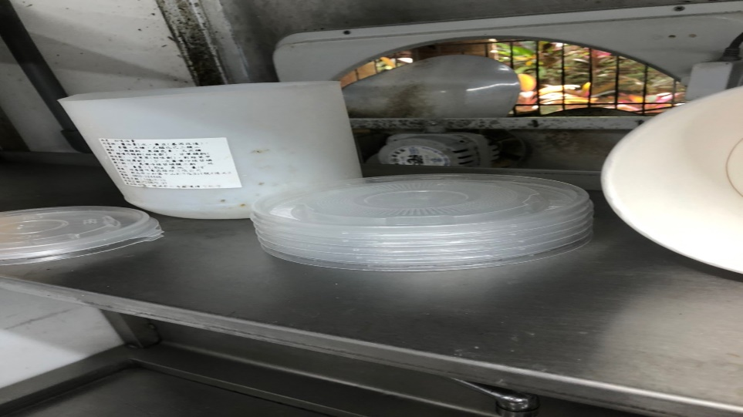 | 檯架上不潔
八方雲集 | 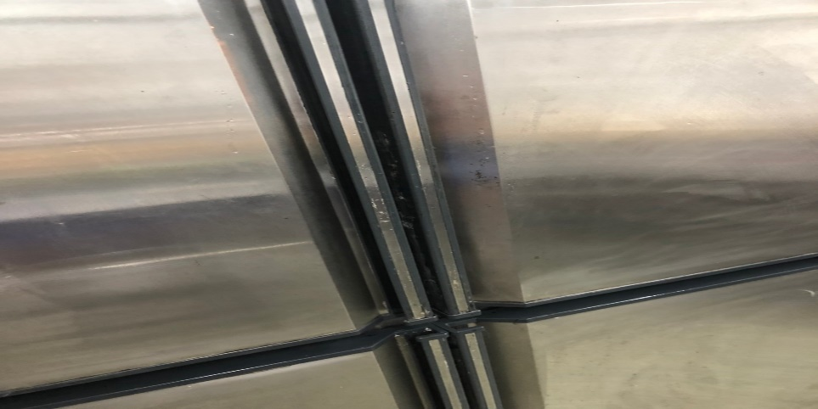 | 冷凍庫門不潔(已現場改善)
99早餐 | 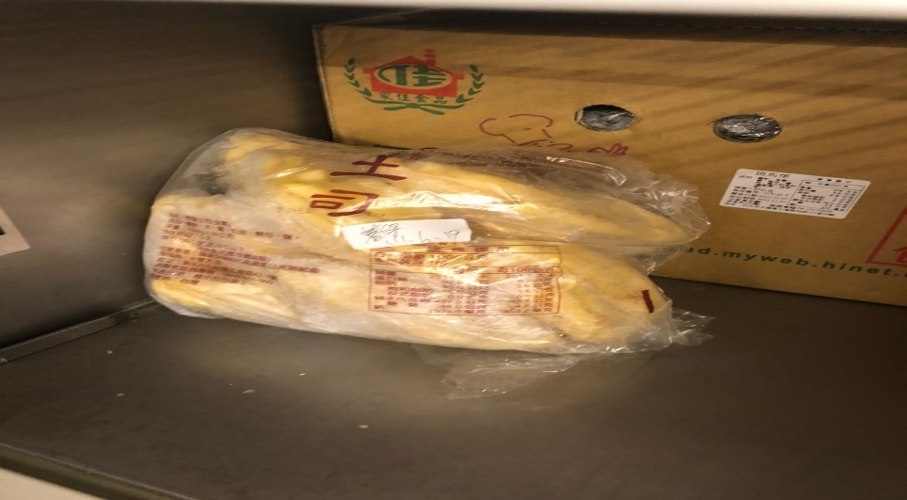 | 分裝食材需標示有效日期或分裝日期
99早餐 | 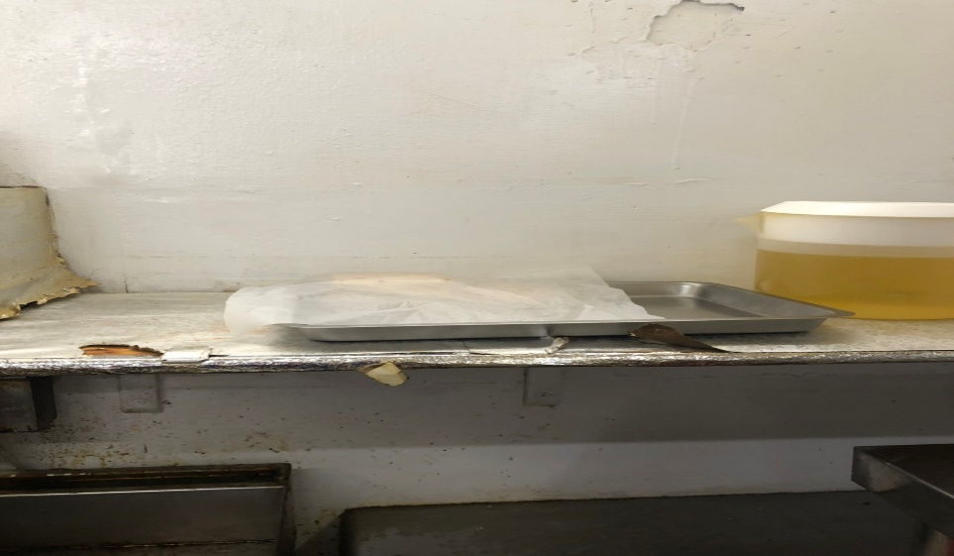 | 檯架上不潔
表3.本週個別餐廳缺失統計表
餐廳 |  | 作業場所  衛生管理 | 從業人員  衛生管理 | 驗收及儲存  衛生管理 | 其他
尚志 | 尚志自助餐/中央廚房 | - 保溫檯的塑膠膜不潔(現場已改善)  - 桌上不潔(現場已改善) |  | 烘碗機外觀不潔(現場已改善)
經營 | 99早餐
 | 八方雲集 | 櫃台不潔 |  | 冷凍庫食材未加蓋 | 6/27未寫自主檢查表及溫度記錄表

表4.本週檢查缺失照片
尚志自助餐/中央廚房 | 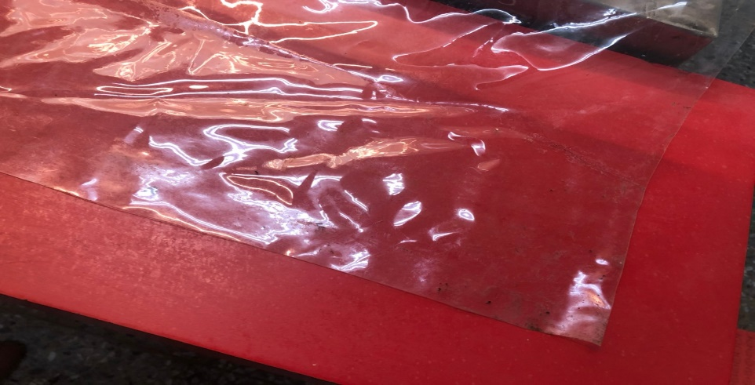 | 保溫檯的塑膠膜不潔(現場改善,如下圖)
尚志自助餐/中央廚房 | 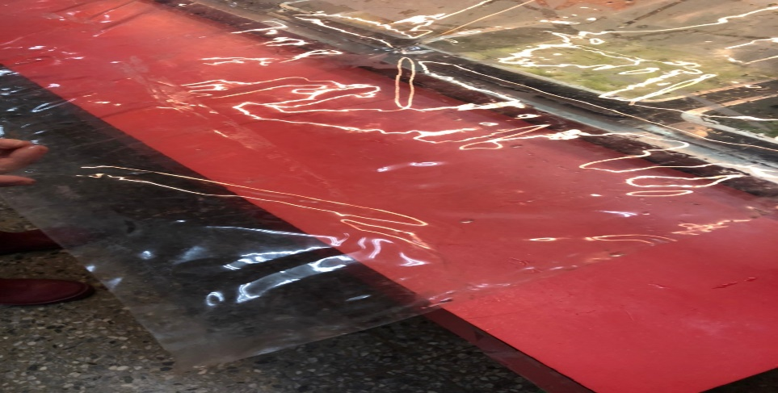 | 保溫檯的塑膠膜不潔(現場已改善)
尚志自助餐/中央廚房 | 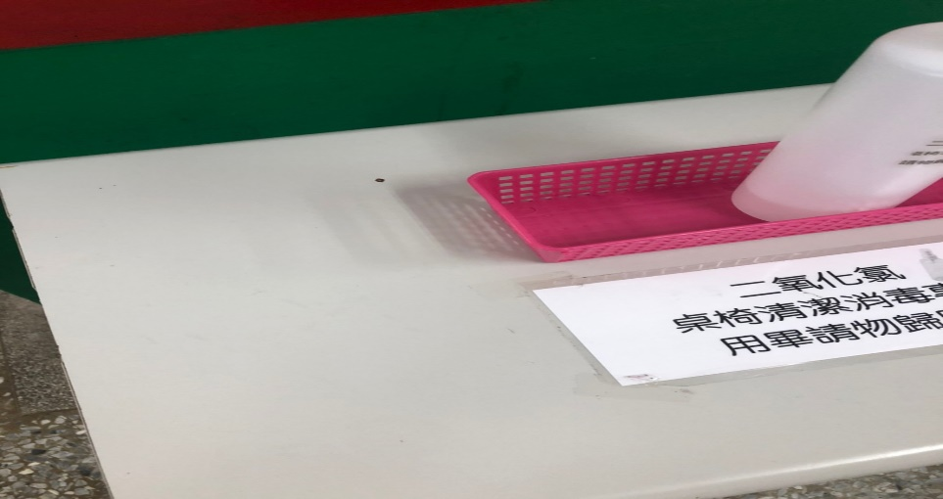 | 桌上不潔(現場已改善)
尚志自助餐/中央廚房 | 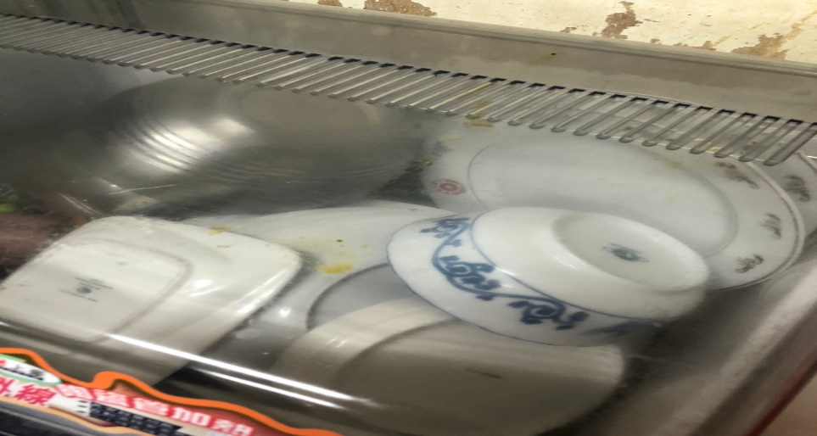 | 烘碗機外觀不潔(現場改善,如下圖)
尚志自助餐/中央廚房 | 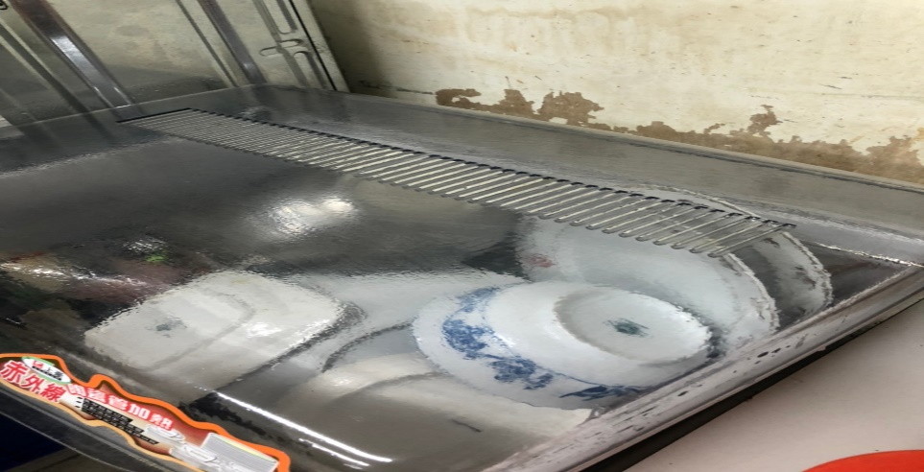 | 烘碗機外觀不潔(現場已改善)
八方雲集 | 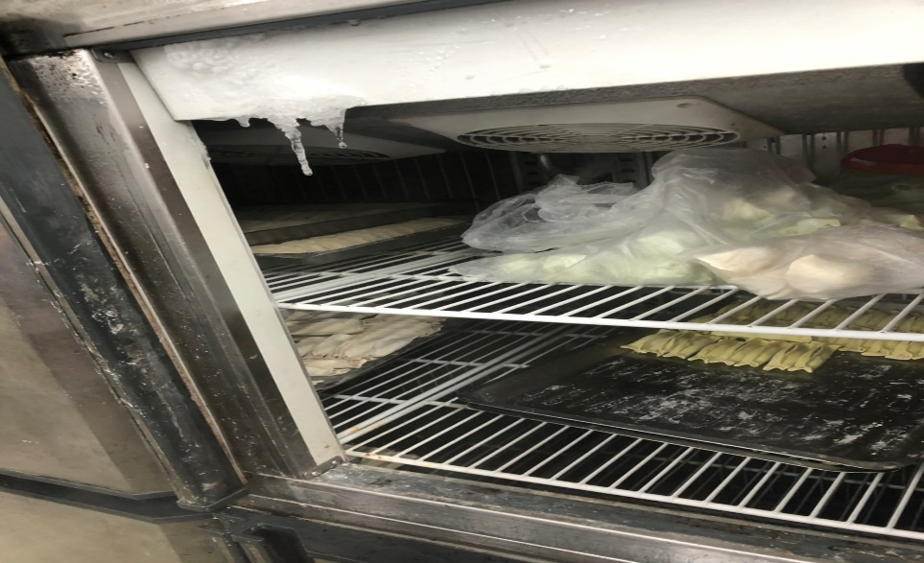 | 冷凍庫食材未加蓋
八方雲集 | 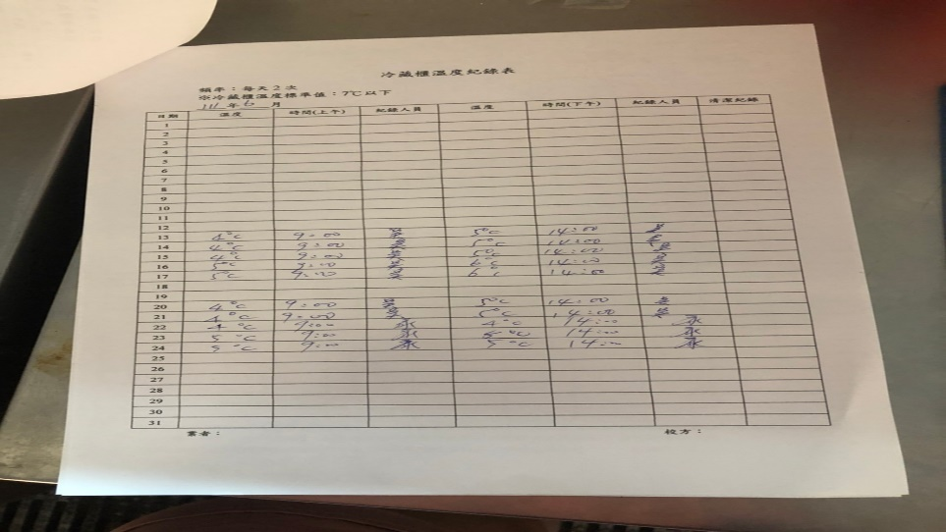 | 6/27未寫自主檢查表及溫度記錄表
八方雲集 | 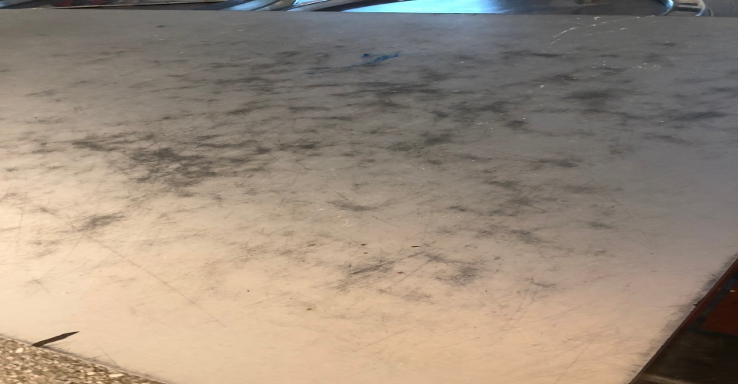 | 櫃台不潔

敬陳
總務長
承辦人 | 總務處組長 | 總務長

